Jueves
18
de Febrero

Primero de Primaria
Matemáticas

Grupos de figuras. ¿Cuál no es?

Aprendizaje esperado: Construirás configuraciones utilizando figuras geométricas.

Énfasis: Clasificarás figuras de acuerdo con sus características geométricas.

¿Qué vamos a aprender?

En esta sesión vas a reconocer grupos de figuras geométricas.

De una forma muy divertida vas a aprender a clasificarlas observándolas a detalle.

La clasificación que harás será de acuerdo con su tamaño, posición y también a las características geométricas que aprendiste en sesiones anteriores.

Recuerda que es necesario tener a la mano tu libro de Matemáticas Primer Grado.

https://libros.conaliteg.gob.mx/20/P1MAA.htm

¿Qué hacemos?

Recuerdas que has trabajado con el tangram, esas figuras son figuras geométricas y con ellas has jugado armando otras nuevas figuras.

¿Recuerdas que también has aprendido que el vértice es el punto donde se unen dos líneas de una figura y que esas líneas se llaman lados?

En esta sesión vas a descubrir figuras y clasificar.

Para clasificar las figuras empieza por las siguientes preguntas:

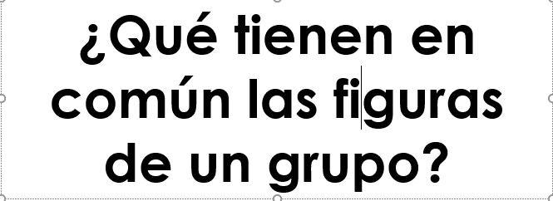

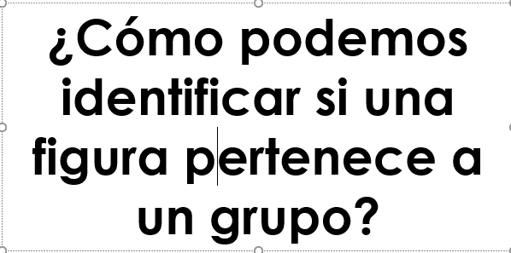

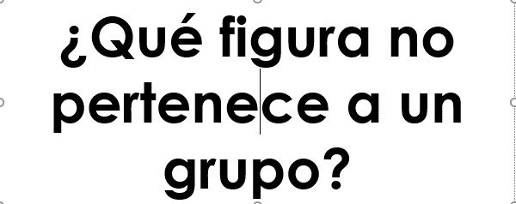

¿Te parece difícil? No te preocupes en realidad no lo es, pero recuerda que siempre tienes ayuda para que puedas resolver este reto matemático tan divertido.

¿Estás listo en casa?

Actividad 1

Te presento un juego visual muy fácil.

Observa las siguientes figuras geométricas, sus lados y vértices.

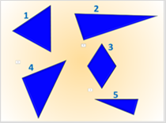

Son 5 figuras geométricas que tienen características en común, pero entre las 5 figuras hay una que no pertenece a ese grupo. ¿Sabes cuál es?

Las figuras 1, 2, 4 y 5 tienen tres lados, entonces se llaman triángulos.

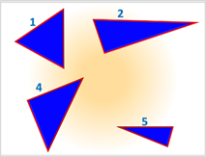

En cambio, la figura 3 tiene 4 picos que se llaman vértices y cuatro lados, no es un triángulo como las otras imágenes, ¡Es una figura nueva!

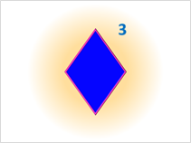

Entonces la figura que no pertenece al grupo es la figura 3.

En casa las niñas y niños como tú seguramente también han obtenido la respuesta.

¿Te preguntas cómo se llama?

Esta nueva figura se llama ROMBO, se parece al ROMBOIDE, pero algo diferente, es en la medida de sus lados.

En efecto, has descubierto que el ROMBO tiene los cuatro lados del mismo tamaño.

Actividad 2

Para la siguiente actividad necesitas tu libro de Matemáticas. Vas a buscar la página 100.

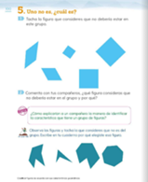

La lección se llama “Uno no es, ¿Cuál es?”. En esta lección observa dos grupos de figuras geométricas. Esta vez vas a trabajar con las que están en la parte superior.

Nuevamente vas a identificar figuras. Se trata de observar con detalle, con especial atención, para elegir cuál no debe estar en este grupo. Las preguntas que te pueden ayudar a distinguirla, por ejemplo:

- ¿Son iguales?

- ¿En qué son diferentes?

- ¿Sus lados son rectos o curvos?

- ¿Cuántos lados tienen?

- ¿Cómo están acomodadas?

Este reto es diferente, lo ves un poquito más difícil. porque todas las figuras tienen cuatro vértices y cuatro lados.

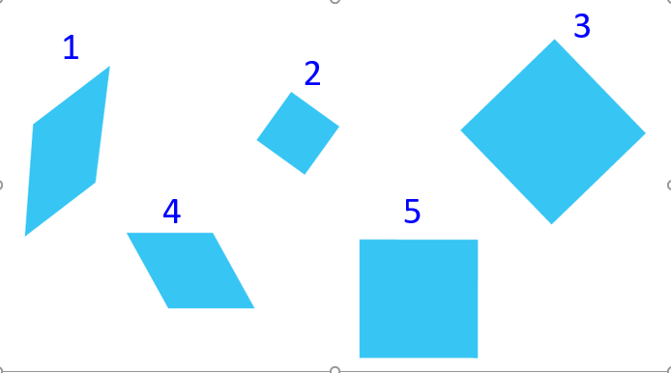

Lo primero que puedes hacer es numerarlas para poder resolver la actividad en orden.
¡Te voy a apoyar para que puedas resolverlo! Como observas tienes nuevamente 5 figuras geométricas:

- Todas son azules.

- Todas tienes cuatro lados.

- Todas tienen cuatro vértices y.

- Todas son de diferentes tamaños.

Sigue observando las figuras de tu libro. ¿Cuál es el detalle que aún no descubres?

¿Crees ya tener una figura?

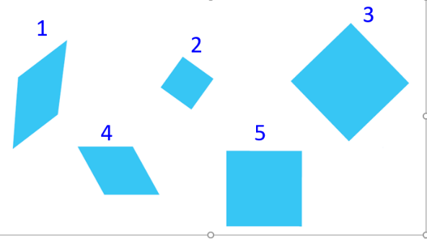

¡La has encontrado! La figura 5 no está chueca como las demás. ¡La figura que no debería estar en ese grupo es el cuadrado con el número 5! La diferencia es de posición no está inclinada como las otras figuras.

El cuadrado con el número 5 no está inclinado como las otras figuras. Vas a tacharlo en tu libro.

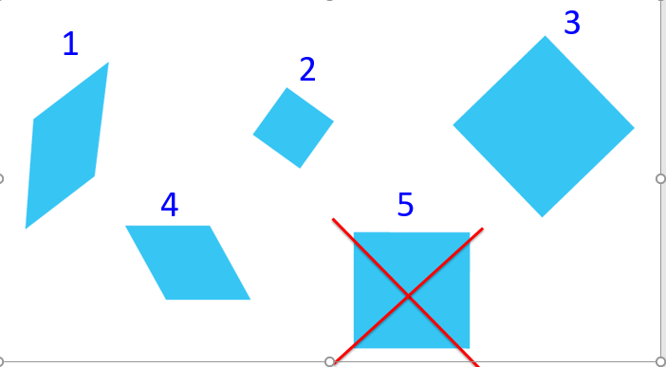

Sin embargo, también piensas que la figura que no debería estar en ese grupo es la figura 2.

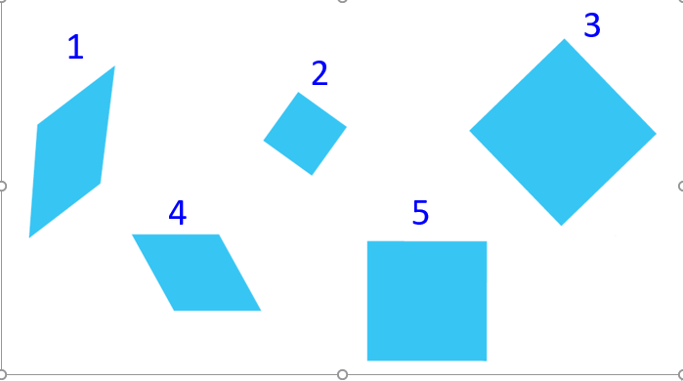

¿Puedes explicar cómo llegaste a esa posible solución?

Piensas que puede ser la figura dos ya que es la de tamaño pequeño en comparación a las otras cuatro, pero no estas totalmente seguro. ¡Crees que algunas niñas y niños como tú en casa pensaron igual que tú!

¿Crees que esa propuesta también puede ser válida?

Estás en lo correcto esta respuesta también es válida.

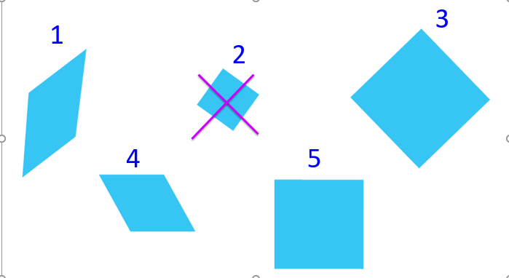

Recuerda que existen situaciones matemáticas para los que puedes encontrar diferentes formas de resolverlos y también diferentes respuestas. Este ejemplo tiene dos posibles respuestas: una observando el tamaño y otra, la posición de las figuras, tal como lo explicaste.

Algo muy importante es que, al dar tu propuesta de respuesta, expliques cómo llegaste a ella.

Puesto que tu respuesta también es válida, la vas a marcar en la hoja del libro con otro color.

En esta sesión aprendiste mucho.

Clasificaste muy bien las figuras, observando su:

- Tamaño

- Posición

- Forma

- Lados

- Vértices

En esta sesión pusiste en práctica la observación para clasificar figuras geométricas. y entre más la practiques serás un experto.

Para practicar, puedes clasificar otros objetos como la ropa por colores o piedritas por tamaño, y mil cosas más. ¡Deja volar tu imaginación!

Aquí termina la sesión de hoy, clasificando figuras de acuerdo con sus características geométricas.

Si te es posible consulta otros libros y comenta el tema de hoy con tu familia.

¡Buen trabajo!

Gracias por tu esfuerzo.

Para saber más:
Lecturas

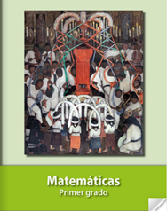
https://libros.conaliteg.gob.mx/20/P1MAA.htm

